Krystian, tylko to co zaznaczyłem na czerwono, obiecałem klientowi za friko. My to rozliczymy.

„Dzień dobry, najbardziej zależy mi żeby pojawiła się cała kwota na umowie + podmiana tej nazwy w pliku audytowym + gwarancja na panele.

Resztę możemy wykonać potem, czy da Pan radę zrobić to za darmo?”

Uwagi: Sun Pro 20.09.2023

Obsługa .” w Rabat:

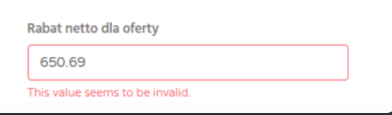

Kwota całość: **słownie** brak za całość płatności, też powinno się nam generować w umowie.

Wyciągnąć **samą gwarancję** jako **shortkod** stąd, będzie do wpisania ten shortkod jednak w umowie w poniższym miejscu – uzupełnij w obu wariantach umowy, <https://crm.sunproenergy.pl/admin/client/offerSetting>

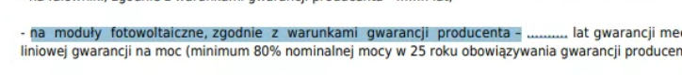

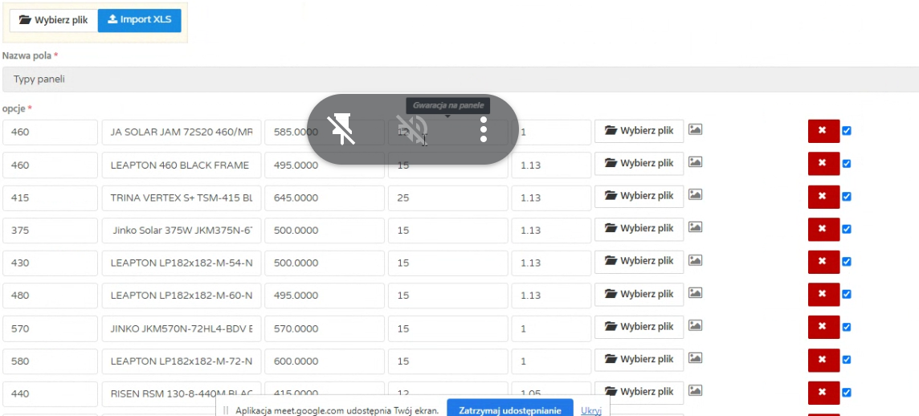

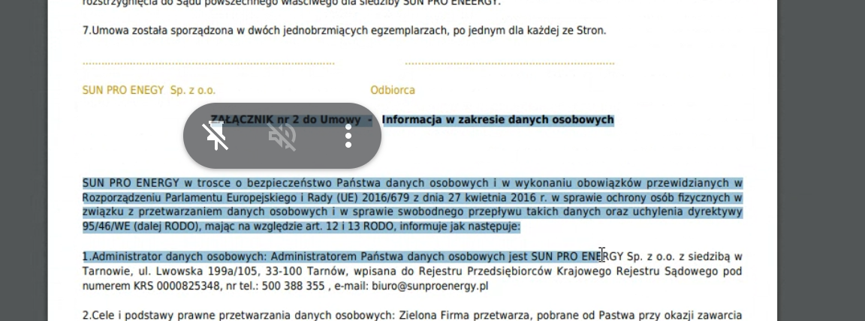

Czy załączniki mogą być osobno, jako osobne strony? Ustaw tak w obu umowach. Klient skończył edycje umów, także już będzie po tej zmianie wszystko gotowe.

**- TO JEDNAK TY, dokument nie ma edytora!** zmienić w dokumencie audytu: „Sun Pro Energy”

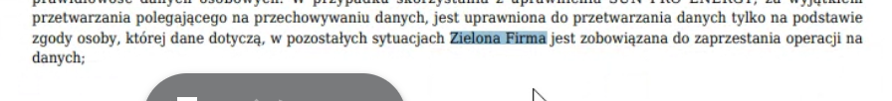

NOWE ZADANIE: Dane z karty klienta => do audytu

Adres inwestycji to Adres instalacji

Ukryta cena dla dodatkowych komponentów widać na **stronie www online** – ukryć też:

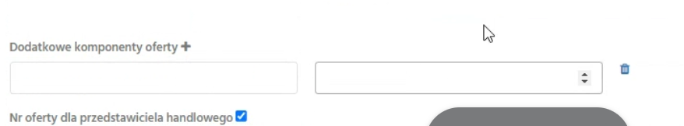

**Opcja w generowaniu oferty – checkbox: „V Rezygnacja z prawa do odstąpienia od umowy” => dokument dołączyć do umowy.**



**Dodać do specyfikacji + tabeli:**

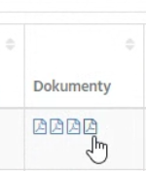

**Poprawić styl bo się rozjeżdża na dola umowa;**

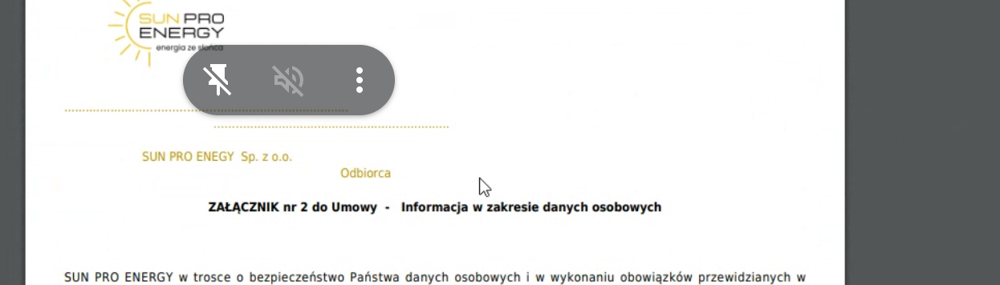

**Dodać punktowanie dodatkowych opcji do umowy:**

**Uzgodnienia w zakresie zapisów umowy:**

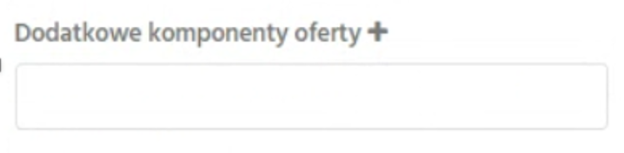

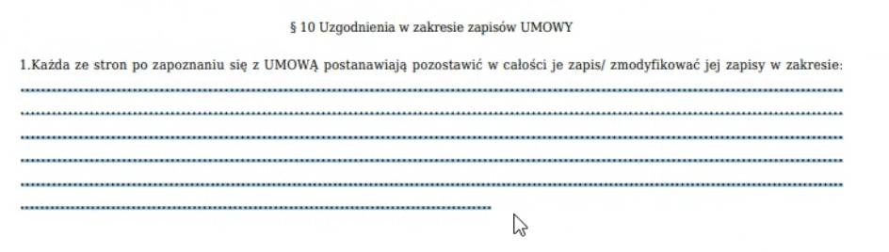

**Do generatora umowy**

**Zaokrąglenie na stronie www oferty (sprawdź też pdf): zjadło w „szacunkowym: 0,64**

